● ●
Krízový štáb
Okresný úrad Žilina
● ●

Váš list číslo/zo dňa | Naše číslo | Vybavuje | Žilina
 |  | PhDr. Pekarčíková, MPH, MHA | 11. 03. 2022
Vec
Vojnový konflikt na Ukrajine – zabezpečenie zdravotnej starostlivosti

Žilinský samosprávny kraj, odbor zdravotníctva navrhuje riešiť poskytovanie neodkladnej zdravotnej starostlivosti a starostlivosti o pacientov s chronickými ochoreniami pre obyvateľov Ukrajiny v súvislosti s vojenským konfliktom nasledovne:

- Systém poskytovania zdravotnej starostlivosti riešiť prostredníctvom PZS
- Všeobecný lekár pre dospelých(ďalej aj VLD)/Všeobecný lekár pre deti a dorast (ďalej aj VLDD) podľa regionálnej príslušnosti (miesta ubytovania občana Ukrajiny),
- spolupráca s ambulanciami VLD/VLDD pri ústavných zdravotníckych zariadeniach ŽSK.
- Veľkokapacitné miesta/centra pre utečencov – objekty s viac ako 50 utečencov – prostredníctvom „lietajúcich“ lekárov a sestier – koordinuje ŽSK OZ

Spracovaný manuál pri poskytovaní zdravotnej starostlivosti

Príchod klienta do centra:
Overiť zdravotný stav (očkovanie, testovanie, akútne/chronické zdravotné ťažkosti)
V prípade zhoršenia zdravotného stavu nasledovný postup:

- v čase 7:00 – 15:30 kontaktovať call centrum Odboru zdravotníctva ŽSK na tel. číslach 0915 396 428, 0918 829 989, 0907 977 393
- v čase 16:00 – 22:00 kontaktovať Ambulantnú pohotovostnú službu podľa miestnej príslušnosti (viď. mapa – príloha číslo 4)
- po 22:00 v nevyhnutnom prípade urgentný príjem ústavného ZZ (viď. mapa – príloha číslo 5)
- pri akútnom stave volať 112

Testovanie odporúčame samotestami. V prípade pozitivity osoby izolovať vo vyhradených miestach a nahlásiť na RÚVZ.

- V prípade záujmu o Očkovanie kontaktovať odbor zdravotníctva ŽSK - 0915 396 428, 0918 829 989, 0907 977 393

Podávanie liekov:
- v prípade potreby liekov neviazaných na lekársky predpis konzultovať so zdravotníkom v centre/call centrum ŽSK 0907 977 393
- 2. pri liekoch na predpis kontaktovať call centrum Odboru zdravotníctva ŽSK 0915 396 428, 0918 829 989, 0907 977 393

V prípade akéhokoľvek vážnejšieho problému kontaktovať call centrum Odboru zdravotníctva ŽSK 0915 396 428, 0918 829 98, 0907 977 393

Vykazovanie a úhrada poskytovanej neodkladnej zdravotnej starostlivosti (príloha číslo 1)

- Utečenec z UA v prípade, že Slovensko bude pre nich len trazitujúcou krajinou

- Ambulantná a ústavná zdravotná starostlivosť
- PZS mu poskytne LEN akútnu a neodkladnú ZS
- Utečenec z UA sa preukazuje pasom, pripadne iným identifikačným dokladom
- PZS vykáže poskytnutú ZS ( výkony) v dávke podľa MU UDZS 5/4/2015 https://www.udzs-sk.sk/documents/14214/113202/MU+5-4-2015_web.pdf
- Charakter dávky „I“
- Dávku na konci mesiaca pripojí k faktúre typu „CU“ cudzinci, ktorú aj v texte označí ako Utečenec z UA ( dôvod, rozčlenenie faktúr typu CU)
- Fa za utečencov UA musí byť samostatná
- K faktúre je povinná príloha scan prípade fotokópia identifikačného dokladu na základe ktorého bol pacient ošetrený.
- V prípade ošetrenia dieťaťa bez dokladov sa zdravotná starostlivosť vykazuje na doklad totožnosti rodiča alebo iného zákonného zástupcu
- Lekárenská zdravotná starostlivosť
- Lekársky predpis MUSÍ byť papierový, na rubovej strane označenie „UA TRANZIT“
- Neuplatňujú sa preskripčné ani indikačné obmedzenia a to ani pri preskripcii ani pri dispenzácii
- Výška úhrady v zmysle Zoznamu kategorizovaných liekov, zdravotníckych pomôcok a dietetických potravín
- Lekáreň vytvára Dispenzačný záznam so štátom poistenca UA ( plní sa IDČ, pohlavie a štát UA) – technická pripravenosť eRp je v procese realizácie
- Lekáreň tiež vystavuje typ FA „CU“
- K faktúre je povinná príloha scan prípade fotokópia identifikačného dokladu na základe ktorého bol vydaný liek.

- Odídenec s dočasným útočiskom + žiadateľ o azyl
- Ambulantná a ústavná zdravotná starostlivosť
- PZS mu poskytne LEN akútnu a neodkladnú ZS
- Preukazuje sa dokladom, ktorý mu vydalo MV SR – Migračný úrad (v prípade, že MV SR ešte nevydalo doklad, tento pacient sa môže preukázať aj iným dokladom totožnosti kde je vidieť celé meno aj dátum narodenia osoby.)
- PZS vykáže poskytnutú ZS v tabuľkovej forme ( prípadne vytlačená dávka z IS) a zašle do VšZP na revíznu a kontrolnú činnosť
- K faktúre je povinná príloha scan prípade fotokópia identifikačného dokladu ak už budú disponovať dokladom vydaným MÚ MV SR, tak fotokópiu dokladu, lekárska správa, žiadanky na vyšetrenie...
- Fakturácia na MV SR, zasiela sa do VšZP a.s.
- Úhradu realizuje priamo MV SR poskytovateľovi ZS
- Poskytovateľ zdravotnej starostlivosti vystaví faktúru na fakturačnú adresu: Ministerstvo vnútra SR, Centrum podpory, Pribinova 2, 812 72 Bratislava. IČO: 00151866, DIČ: 2020571520.
- Poskytovateľ zdravotnej starostlivosti zasiela faktúru spolu s prílohami na adresu: Všeobecná zdravotná poisťovňa, a.s., generálne riaditeľstvo, Panónska cesta 2, 851 04 Bratislava.

- Lekárenská zdravotná starostlivosť
- PZS mu poskytne LEN akútnu a neodkladnú ZS
- Preukazuje sa dokladom, ktorý mu vydalo MV SR – Migračný úrad (v prípade, že MV SR ešte nevydalo doklad, tento pacient sa môže preukázať aj iným dokladom totožnosti.)
- Pri poskytnutí lekárenskej ZS sa využije papierová forma Rp a tento bude priložený k faktúre za poskytnutú lekárenskú zdravotnú starostlivosť, ktorá je tiež LEN v papierovej forme
- K faktúre je povinná príloha scan prípade fotokópia identifikačného dokladu ak už budú disponovať dokladom vydaným MÚ MV SR, tak fotokópiu dokladu
- Dispenzačný záznam sa nerealizuje
- Výška úhrady za lieky, zdravotnícke pomôcky a dietetické potraviny = plná cena v zmysle Zoznamu kategorizovaných liekov, zdravotníckych pomôcok a dietetických potravín
- Predpis MUSÍ byť papierový, na rubovej strane označenie „UA DOČAS / AZYL“
- Fakturácia na MV SR, zasiela sa do VšZP a.s.
- Poskytovateľ lekárenskej starostlivosti vystaví faktúru na fakturačnú adresu: Ministerstvo vnútra SR, Centrum podpory, Pribinova 2, 812 72 Bratislava. IČO: 00151866, DIČ: 2020571520.
- Poskytovateľ lekárenskej starostlivosti zasiela faktúru spolu s prílohami na adresu: Všeobecná zdravotná poisťovňa, a.s., generálne riaditeľstvo, Panónska cesta 2, 851 04 Bratislava.
- Prílohou FA sú originály lekárskych predpisov alebo poukazov s vyznačením úhrady zdravotnej poisťovne a pacienta.

Azylant - plný rozsah ZS – úhrada prostredníctvom ZP – fakturácia do ZP

Spracovaný vzor zdravotného záznamu – príloha číslo 2
Komorou psychológov spracovaný podporný materiál pre psychologickú pomoc občanom – príloha číslo 3
Spracovaný podklad pre VLDD – príloha číslo 6

S úctou

PhDr. Silvia Pekarčíková, MPH, MHA
riaditeľka odboru zdravotníctva

Príloha číslo 1
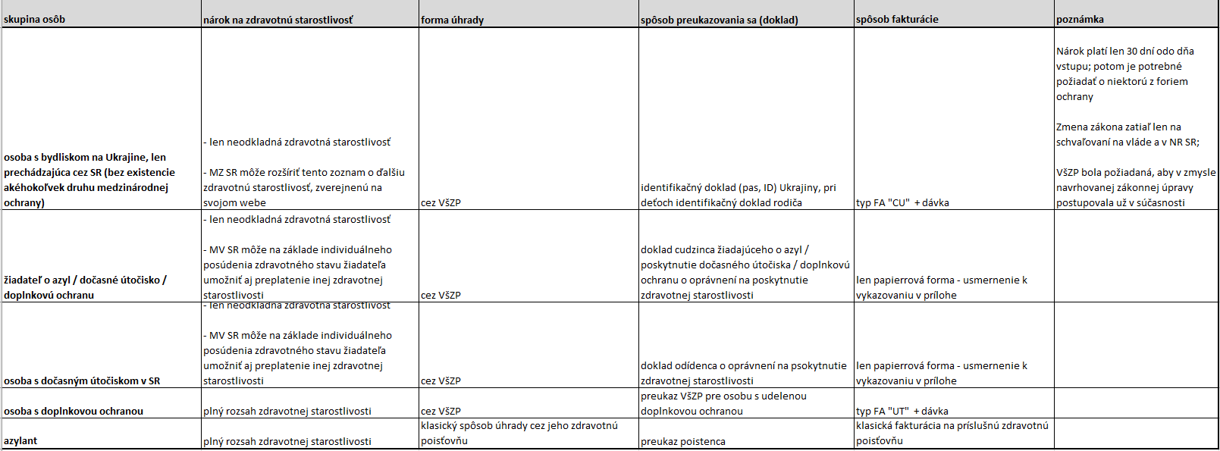
Príloha číslo 2

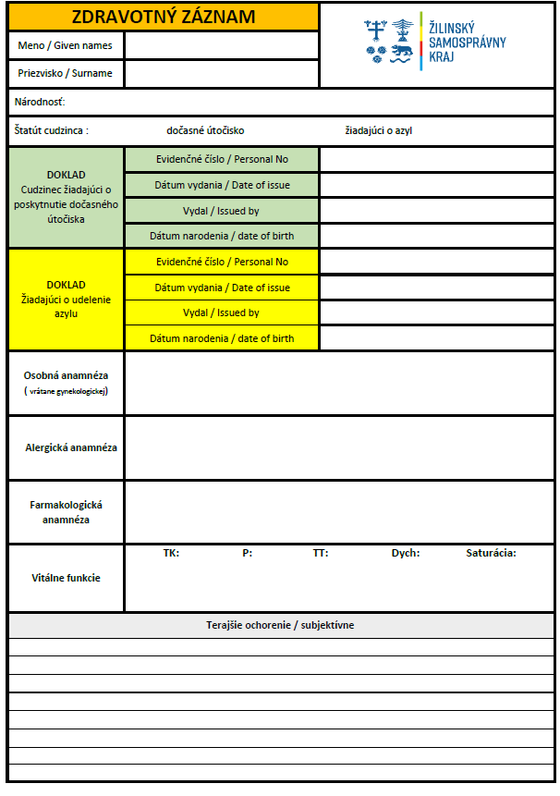

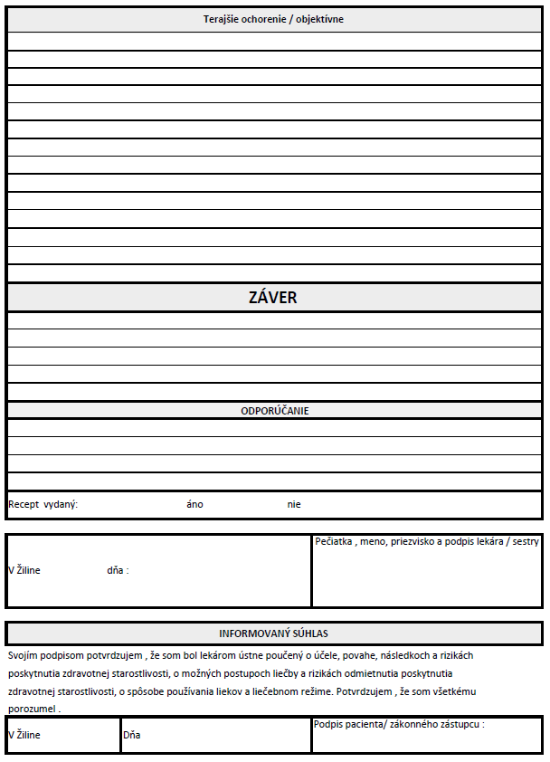

Príloha číslo 3

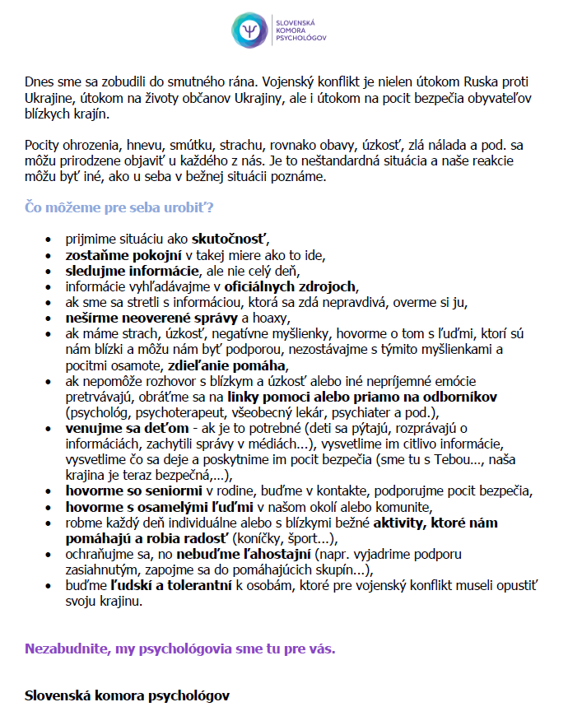

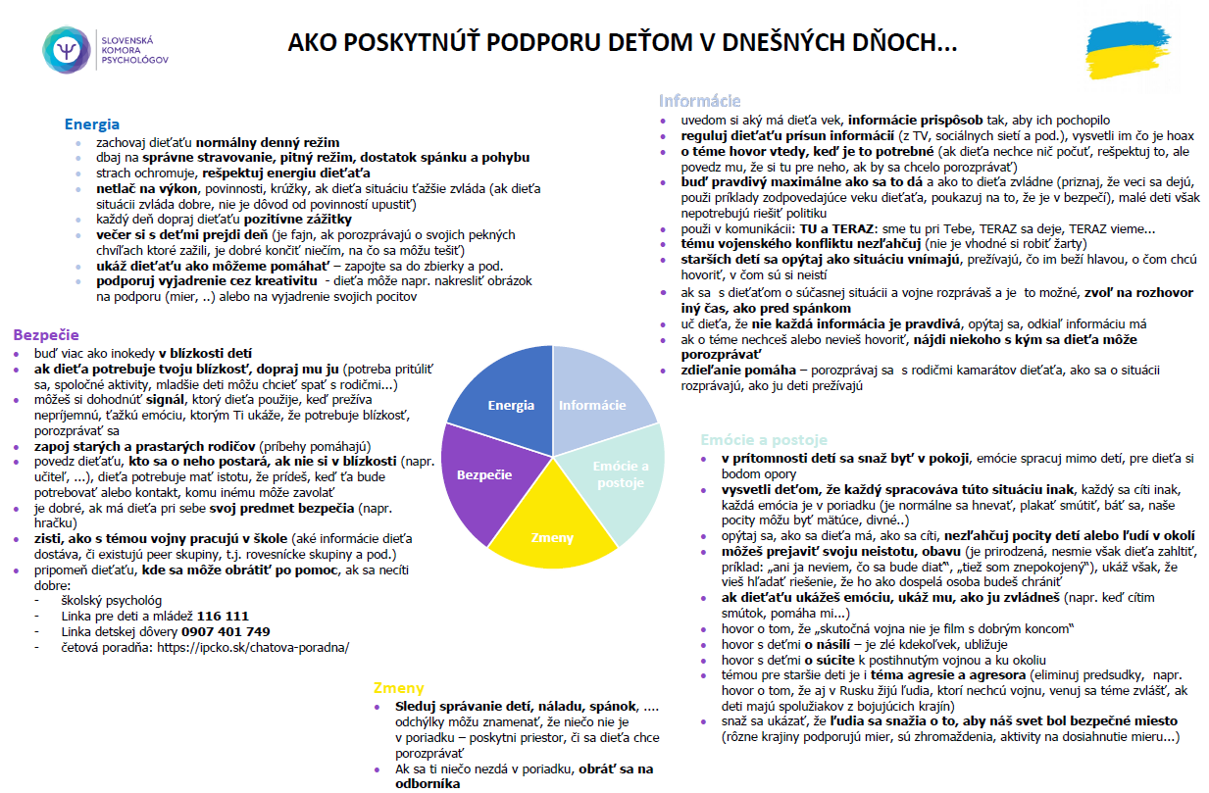

Príloha číslo 4/5
